KASUKABE WINTER CHALLENGE Ｃコース 「 面積・体積 」11
小学校６年生「円の面積の求め方を考えよう」
年 組 番 氏名

１ 円周率を3.14としたとき、半径10cmの円について、次の①、②を表す式を、下の㋐～㋓の中から選びましょう。

（１） 円周の長さ （２） 円の面積

㋐10×3.14 ㋑10×2×3.14 ㋒10×10×3.14 ㋓10×10×2×3.14

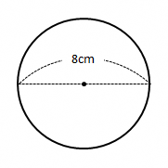
２ 次の円の、円周の長さを求めましょう。（円周率は3.14とします）

式

答え

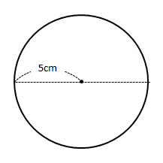
３ 次の図形のまわりの長さと面積を求めましょう。（円周率は3.14とします）

（１） まわりの長さ
式

答え

（２） 面積
式

答え

新しい算数下１０５ページ～１１３ページ
教科書のここにのっている
タイム

分

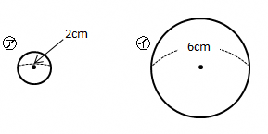
３ 次の問題に答えましょう。

（１）の円の円周の長さは、の円の円周の長さの何倍ですか。

倍
（２）の円の面積は、の円の面積の何倍ですか。

倍
まとめ問題（全国学テ改）

次の問題に答えましょう。
（１）円周率を求める式を、下の１から４までの中から１つ選んで、○をつけましょう。

１ 円周の長さ×半径の長さ
２ 直径の長さ×円周の長さ
３ 円周の長さ÷直径の長さ
４ 直径の長さ÷円周の長さ

（２）下の□にあてはまるものを考えます。
円があります。この円の直径の長さを２倍にします。
このとき、直径の長さを２倍にした円の円周の長さは、もとの円の円周の長さの□倍になります。

上の文の□にあてはまるものを、下のアからエまでの中から１つ選んで、○をつけましょう。
ア ２
イ ３．１４
ウ ４
エ １．５７
タイム
教科書のここにのっている
分
新しい算数下１０５ページ～１１３ページ

